

综合课程设计III课程设计报告

Web方向

学 院 计算机科学与工程学院
专 业 计算机科学与技术 班 级 121030704
学生姓名 陈丹枫 学 号 12103990727
队友姓名 黄榆顺 队友学号 12103990726
指导老师 刘恒洋、王柯柯、黄继平、张琼敏
时 间 2024 年 6 月

评分表

课程设计报告评分依据 | 成绩占比 | 成绩
课程目标2：能就设计的复杂工程问题的解决方案在相关约束条件下进行局限性分析和可行性分析，能优选或改进设计方案。  评价标准：多方案对比的维度和深度，方案的创新性。系统局限性和可行性分析的宽度和深度情况。 | 20%
课程目标3：能运用软件工程的方法对项目的功能进行全面深入的分析。  评价标准：项目分析记录的规范性、详细性、完整性，项目功能设计是否完善。 | 40%
课程目标5：能合理整合利用团队的各方资源，制定项目工作计划，并能利用管理项目工具，对整个项目开发过程进行跟踪和管理，以确保系统的顺利开发。  评价标准：小组分工是否明确，项目管理过程管理证明材料对项目过程管理的支撑度。 | 20%
课程目标6：能利用各种工具和资源，对项目的功能和性能进行多角度，全方位的测试，理清设计方案的优点和局限，据此对生产过程进行合理指导。  评价标准：项目测试记录的完整性及对应的测试结果分析是否中肯，深入。项目质量评定是否客观全面。 | 20%
评阅教师（签名或签章）

注：

（1）请学生按照严格按模板格式撰写本报告。
（2）本报告双面打印、装订

目 录

1 系统需求分析……………………………………………………………… ………1
1.1 系统概述………………………………………………………………………2
1.2 功能总体描述…………………………………………………………………3
1.3 业务功能分析…………………………………………………………………3
1.4 系统关键问题分析……………………………………………………………3

2 系统概要设计…………………………………………… …………………………4
2.1 系统架构概述………………………… ……………………………………4
2.2 系统模块设计…………………………………………………………………6

3 校园论坛的设计与实现………… ……… ………… ……… ………………8
3.1 功能说明………………………………………………………… …………9
3.2 功能结构……………………………………………………… ……………10
3.3 主要功能流程设计………………………………………………… ………10

4 数据库设计……………………………… ……………… ………………… …11
4.1 数据库概念设计……………………………………… …………………12
4.2 数据库物理结构设计……………………… ……………………………13

5 系统实现…………………………………………………… ……………………14
5.1 实现原理………………………………………………………………………14
5.2 运行界面………………………………………………… ………… ………16
5.3 使用说明………………………………………………………………………17

6 系统测试………………………… ……………………… …………… ………18
5.1 测试环境……………………………………………… ………………………19
5.2 测试记录……………………………………………………………………… 20
5.3 测试结论及分析……………………………………………………… ………21

参考文献………………………………………………… …………………………22

摘 要

本项目旨在开发一个校园论坛交流社区，采用JWT方案进行前后端分离开发。项目采用Vue3 + SpringBoot3构建，并整合了Mybatis-Plus、Redis、RabbitMQ、SpringSecurity等多种技术，具备以下特点：
功能全面：支持用户注册、登录、个人信息管理、头像上传、论坛帖子发布、评论、点赞、收藏等功能，并整合了实时天气展示功能。
技术先进：采用最新技术栈，包括Vue3、SpringBoot3、Mybatis-Plus、Redis、RabbitMQ、SpringSecurity等，并对天气数据、用户头像、帖子内容等进行了优化处理，提升了系统的性能和安全性。
易于使用：UI设计简洁明了，操作流程流畅，用户体验良好。
前后端分离：采用JWT方案进行前后端分离，提升了系统的安全性、可扩展性和可维护性。
实时天气展示：实时获取当地天气信息，并进行缓存处理，减少对第三方API的调用次数。
用户头像存储：基于Minio对象存储实现用户头像存储，方便管理和扩展。
富文本编辑器：采用富文本编辑器，支持图文并茂的帖子内容。
点赞和收藏：点赞和收藏数据存储在Redis中，并定期同步到MySQL数据库，降低数据库压力。
IP限流：采用Redis进行IP限流处理，防止刷接口攻击。
雪花ID：对所有请求自动生成雪花ID，方便问题定位。
多环境配置：支持开发环境和生产环境的配置切换。
本项目成功构建了一个校园论坛交流社区，功能全面、技术先进、易于使用，可为校园用户提供便捷的交流平台。

系统需求分析

系统概述
该系统的目的是为学生提供一个论坛交流信息，主要功能有：注册，登录，发帖，回复，通知，点赞，收藏，天气展示等。
用户在本系统可以自由聊天，就像每一个在线论坛一样随意。并且本项目支持使用富文本编辑器，使得写字体验更佳，能够实现灵活的写作格式与风格。
本项目是一个强互动性的平台，能为用户提供最舒适惬意的聊天体验，作为一个校园论坛，迎合的主流人群自然是学生，平台为学生积极着想，为学生们带来最沉浸的互动式交流体验。

功能总体描述
主要功能有：注册，登录，发帖，回复，通知，点赞，收藏，天气展示等。
用户管理有：用户注册，支持用户通过手机号或邮箱进行注册，并设置密码；用户登录，支持用户使用注册时设置的账号密码进行登录；个人信息管理，用户可以修改自己的个人信息，包括昵称、头像、简介等；头像上传，用户可以上传自己的头像，并设置头像大小和位置。
论坛管理有：帖子发布，用户可以发布帖子，并选择帖子分类、添加标签、上传附件等；帖子评论，用户可以对帖子进行评论，并回复其他用户的评论；帖子点赞，用户可以对帖子进行点赞，表达对帖子的支持；帖子收藏，用户可以收藏帖子，方便以后查阅。

用例图如图1.1所示：
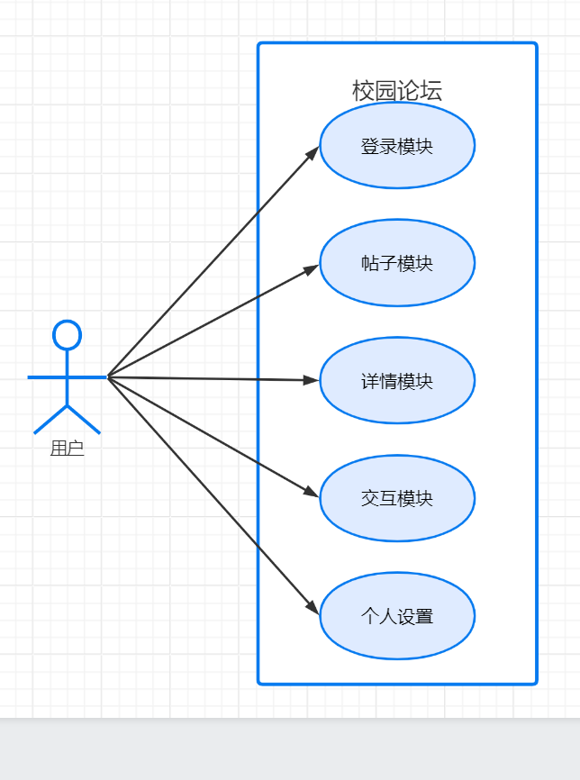
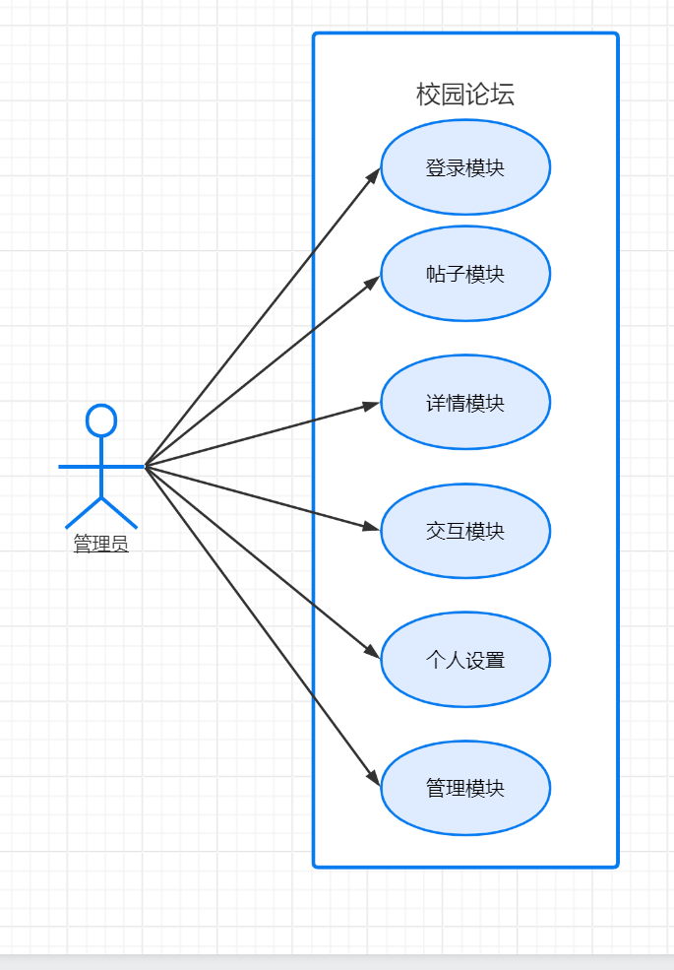
图1.1 系统总体结构用例图
该系统总体功能如下：
- 登录页
  - 注册
  - 登录
  - 重置密码
  - 验证码发送
  - 记住我
- 首页
  - 浏览帖子
  - 帖子详情
  - 热门帖子
  - 置顶/取消
  - 删除
  - 天气展示
  - 收藏
  - 消息
- 用户页
  - 隐私信息设置
  - 邮箱管理
  - 密码管理
- 详情页
  - 评论
  - 点赞
  - 收藏
  - 删除
  - 回复评论
  - 编辑
- 管理页
  - 删除
  - 提权

业务功能分析

求职用户管理
- 业务概述
用户可以注册账号，登录，记住账号；在进入首页之后就可以体验完整功能了，可以发帖子给别人看，也可以查看别人的帖子，并且双方都能够无障碍沟通，进行评论操作。此外，消息通知给用户带来了极大的便利，可以让用户不错漏交互消息，别人的点赞，收藏，评论都会触发发送消息，对用户的体验十分友好。
系统还支持隐私信息保护，可以对自己的信息进行编辑，并且选择是否对外人展示。此外，系统也支持对个人信息的编辑，如密码修改，邮箱修改等，并且还能够选择自己喜欢的头像进行上传。
管理员在系统中拥有更多功能，可以对不合法的帖子进行删除操作，并且也能够删除这个用户；也可以把好的帖子置顶/取消，总之，功能更多，更完善。

- 明细化需求
系统的明细化需求如下：
- 用户注册：注册时，由用户输入用户名和密码，且用户名和密码都不能为空。用户名必须是唯一的，求职用户输入用户名后可以检测该用户名是否已经被注册，若已注册，会提示求职用户“用户名已经被使用”，需要重新输入。在输入密码和重复密码时，两次的需要的密码必须一致。
- 登 录：求职用户输入用户名和密码登录，登录成功进入简历填写页面，登录失败后，提示密码或用户名错误，请重新输入。
- 浏览帖子：在首页可以进行帖子的浏览，帖子包含标题信息，点赞信息，收藏信息，概要信息，并且还能看见最热门的帖子。
- 个人信息设置：对用户名，性别，手机号，qq号，微信号，个人简介等信息进行设置，还可以在此更改电子邮件。
- 账号安全设置：设置向外展示的隐私信息，可选项有手机号，电子邮件，微信，qq，性别，并且可以在此更改密码。
- 帖子详情：在此可以与别人的帖子进行交互，例如评论，评论评论的评论，点赞，收藏，编辑自己的帖子等。
- 管理：对账号和帖子进行管理，如删除，提权，置顶/取消。

系统关键问题分析
校园论坛交流社区系统关键问题分析
1. 性能和可扩展性
处理高并发量用户: 系统应该能够处理大量并发用户，而不出现性能下降或宕机。这需要仔细考虑服务器架构、缓存策略和高效的数据库查询。
数据存储和检索: 随着论坛的增长，数据量（用户信息、帖子、评论等）将显著增加。高效的数据存储和检索机制对于确保快速访问和最小化响应时间至关重要。
2. 安全性和用户隐私
用户认证和授权: 系统必须实施强大的用户认证和授权机制来保护用户帐户并防止未经授权的访问。这包括安全密码存储、适当的角色-基于访问控制以及防止常见身份验证攻击的措施。
数据安全和隐私: 用户数据，包括个人信息、帖子和评论，必须免受未经授权的访问、违规和泄漏。实施数据加密、访问控制措施和定期安全审计来保护用户隐私。
内容审核和滥用预防: 系统应该具有有效的內容审核机制，以防止传播有害、冒犯性或不当的内容。这可能涉及自动过滤、人工审核以及用户举报不当内容的报告工具。
3. 用户体验和参与度
直观且用户友好的界面: 论坛的界面应该直观、易于导航且视觉上吸引人，以吸引和留住用户。考虑用户反馈并进行可用性测试以确保积极的用户体验。

解决方案：采用高性能的rabbitmq加强系统的健壮性和稳定性，通过其削峰的特点保证系统的可用性，实现短时间高并发处理，并且也提高了系统的运行速度；采用Minio来保证图片的可迁移性，更好在系统中管理图片，同时也提高了系统的性能；使用RBAC实现访问权限控制，不同的角色有不同的权限，保证了系统的安全性；用户可以设置不想暴露的隐私信息，保证用户的隐私不泄露；管理端可以删除一些不良帖子，维护社区的和谐。

系统概要设计

系统架构概述
本系统按功能主要分为五大部分：登录页，首页，详情页，用户页，管理页。核心模块是首页和详情页，是绝大部分功能所在，包括发帖、评论、交互等核心功能。

系统模块设计
系统模块设计如图所示：

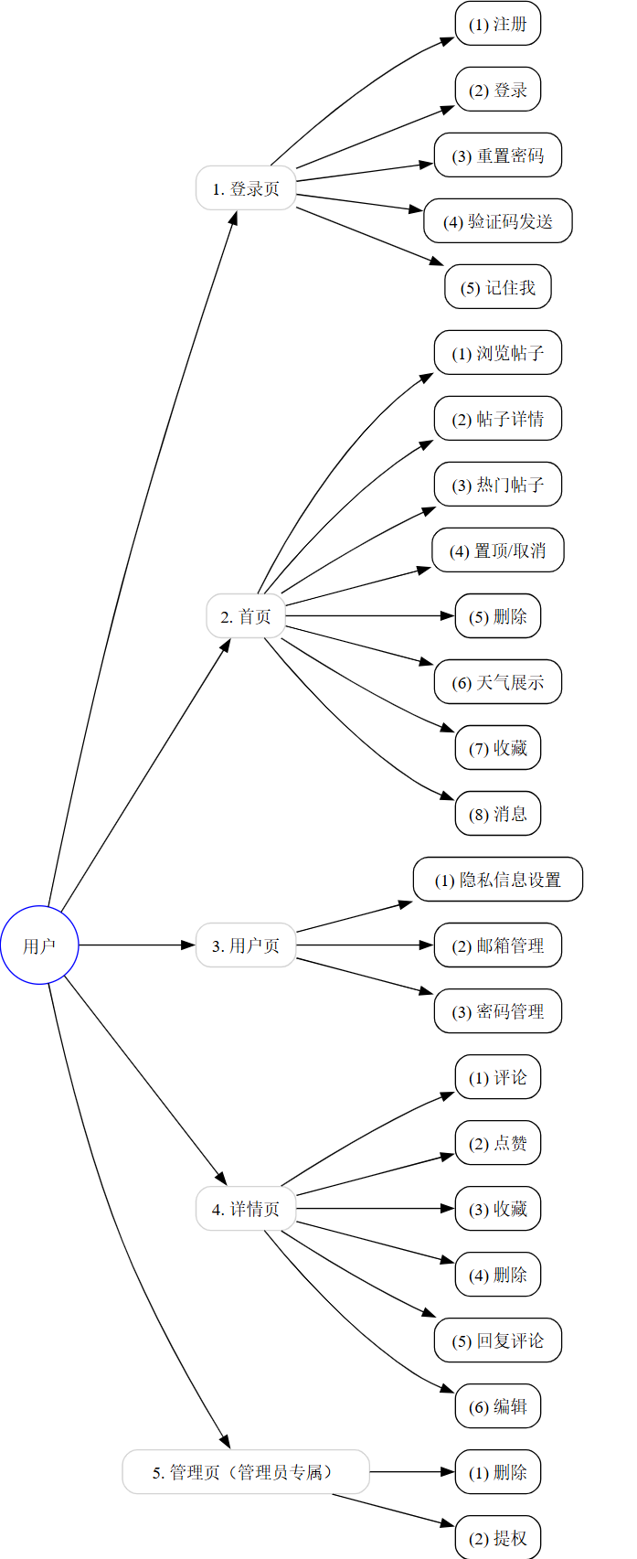
图2.1 系统模块设计图

系统详细设计

校园论坛

功能说明
登录页
想要进入论坛首页必须要先登录账号，用户可以用邮箱注册一个账号并登录，登录可选项有记住我，方便下次不用输入账号密码。用户还可以在登录页修改密码，并且修改的时候会发送验证码。
首页
首页可以浏览别人的帖子，查看热门帖子有哪些，还有天气，消息，头像修改等功能。如果是管理员还可以置顶和删除。
用户页
用户可以在用户页对个人信息和隐私信息进行设置，还包括邮箱、密码登信息的管理设置。
详情页
详情页是帖子的核心，用户可以在此发表评论，点赞，收藏，回复评论的评论，如果是自己的帖子还能进行编辑，如果是管理员则可进行删除维护社区。
管理页
管理页是管理员特有的功能，属于后台权限，可以在此对用户和帖子进行管理操作，例如删除和对用户提权。

功能结构
各功能结构如图所示：
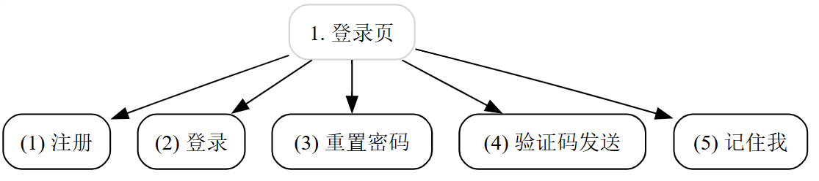
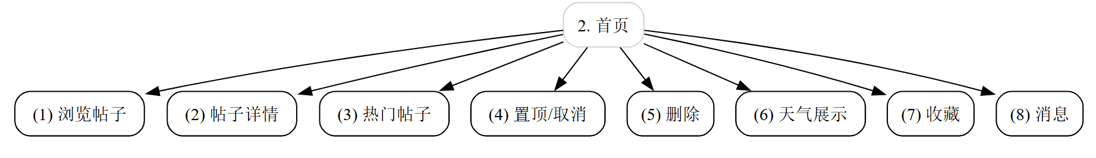
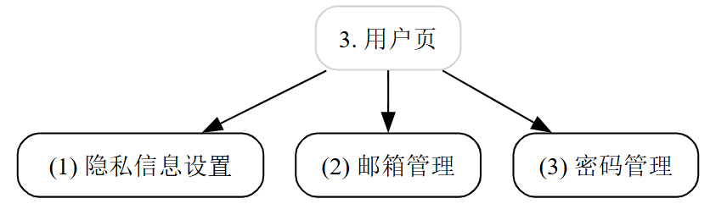
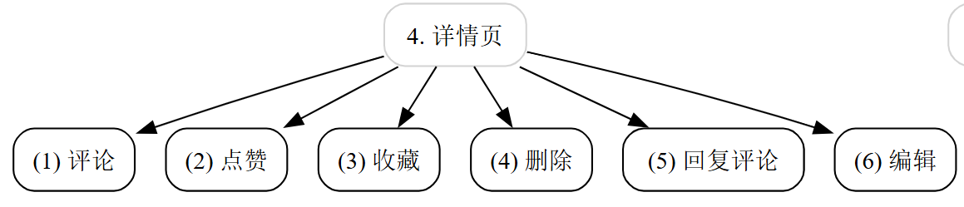
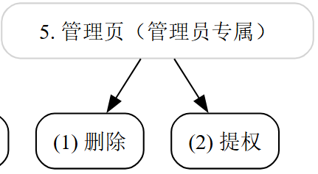

图3.1 功能结构图

主要功能流程设计
- 登录：用户登录首先需要有一个账号，账号通过注册得来，在注册的时候会要求用户输入邮箱和密码，系统会往邮箱发送一个验证码，用户收到该验证码后输入输入框，然后点击注册，系统此时就会比对用户的验证码是否正确，如果正确，则注册成功，否则失败。注册成功之后可以输入账号密码进行登录操作，系统比对账号密码成功就判断为登录成功。
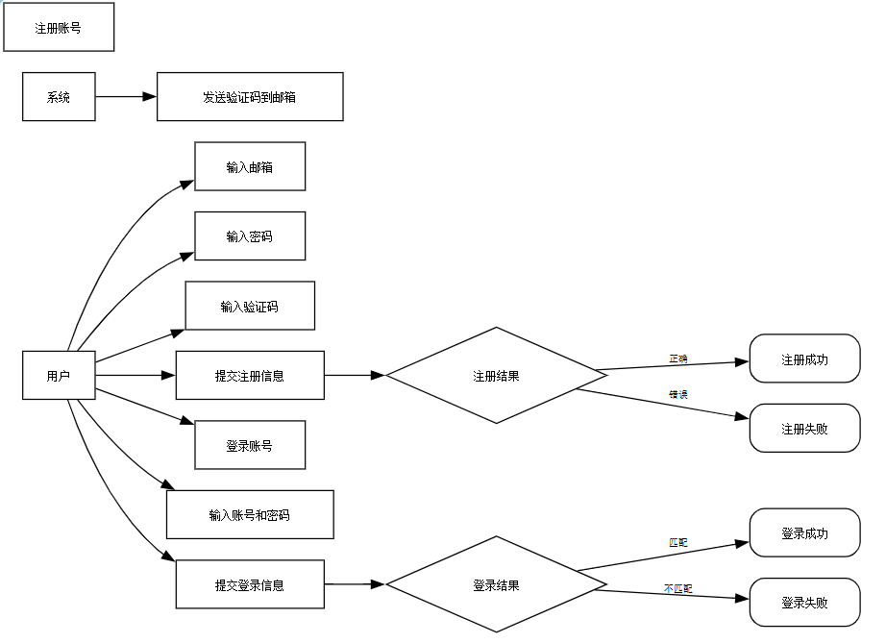
- 发帖：用户在前端点击发表帖子按钮，前端会唤起富文本编辑器，用户在富文本编辑器里输入内容，点击发布按钮，富文本编辑器内的所有数据都会发送到服务器；在用户浏览帖子的时候，服务器就会分页查询出数据库的帖子内容返回给前端予以显示。
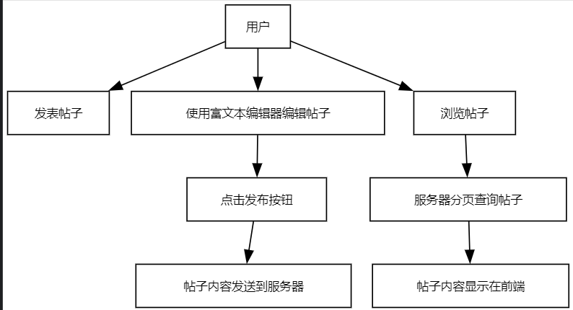
- 评论：用户首先点进帖子的详情里面，在这个界面用户看得见全部的帖子内容，还有帖子下面别人的评论，用户可以选择对帖子进行评论，也可以选择回复别人对帖子的评论。
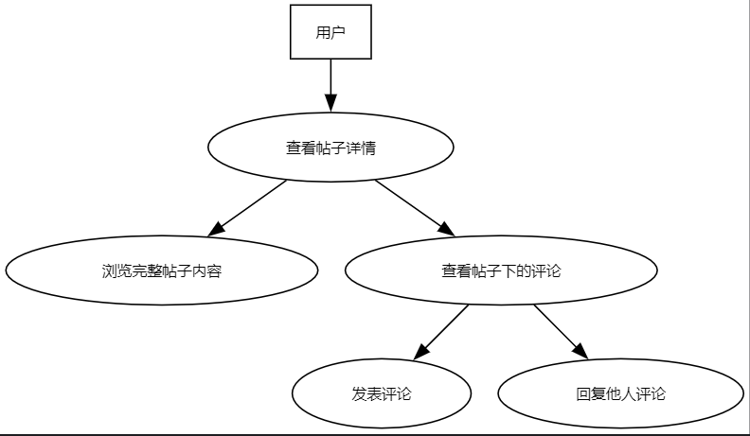

数据库设计

数据库概念设计
系统ER图为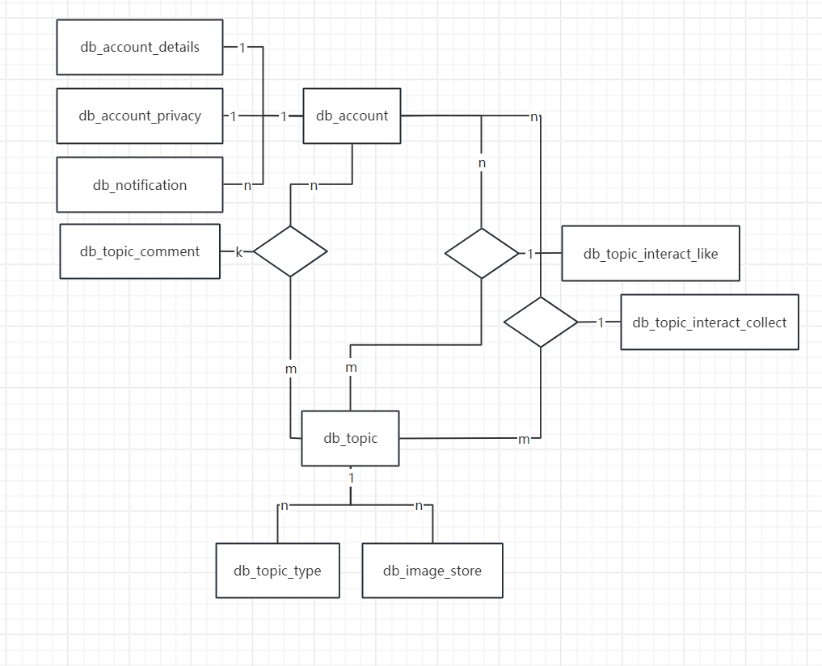

数据库物理结构设计
物理结构设计是根据具体的数据库管理系统（比如MySQL），为数据表设置具体数据类型、长度、建索引、建视图等。
系统数据库各表的列表如下：
用户表
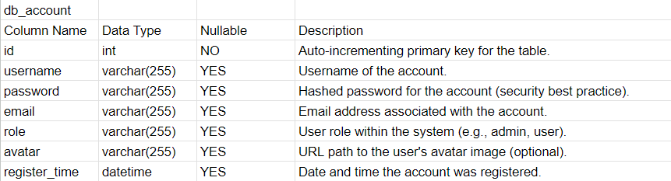

用户详细信息表
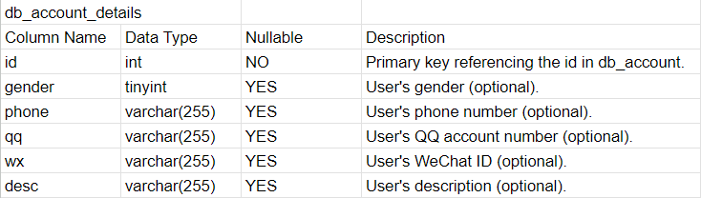

用户隐私表
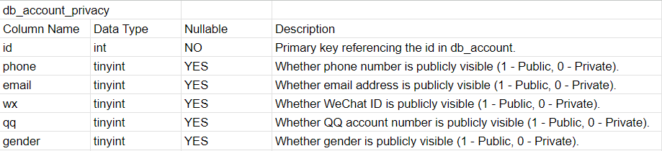

消息通知表
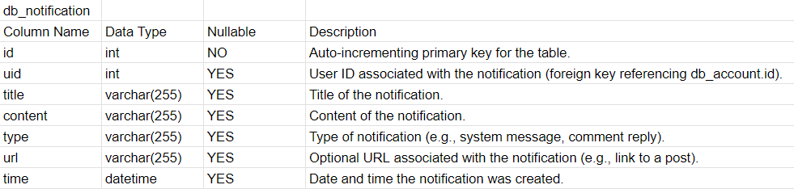

帖子表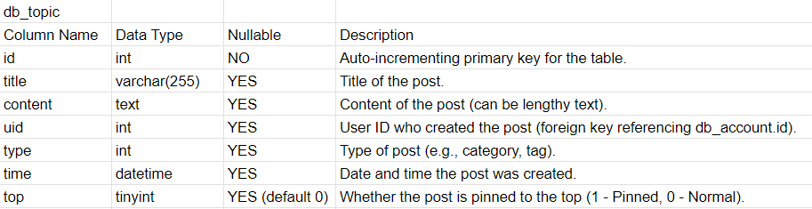

评论表
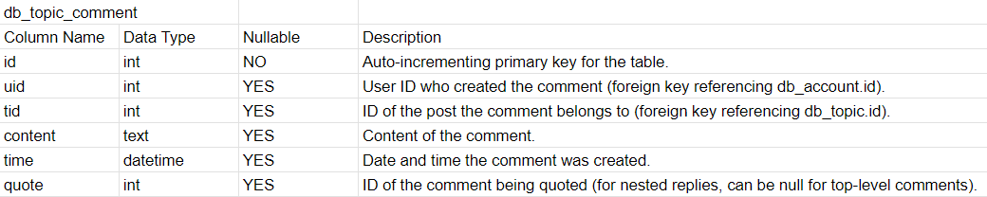

收藏表
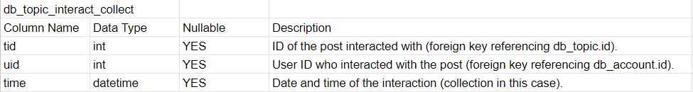

点赞表
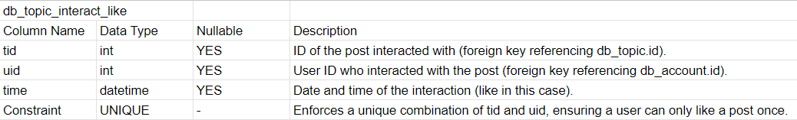

帖子类型表
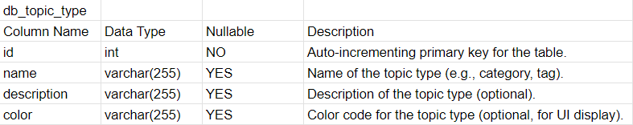

系统实现

实现原理
系统采用MVC结构，在视图层定义接口，在业务层处理逻辑，在dao层与数据库交互，并且灵活运行拦截器和redis、rabbitmq等中间件，提升系统运行效率的同时更提升了系统的稳定性和现代化。

运行界面

5.2.1登录板块


5.2.2 注册模块
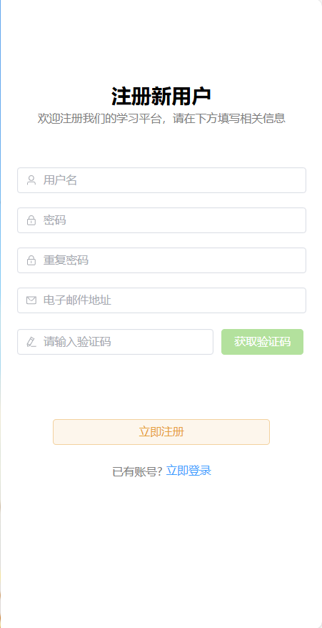

首页
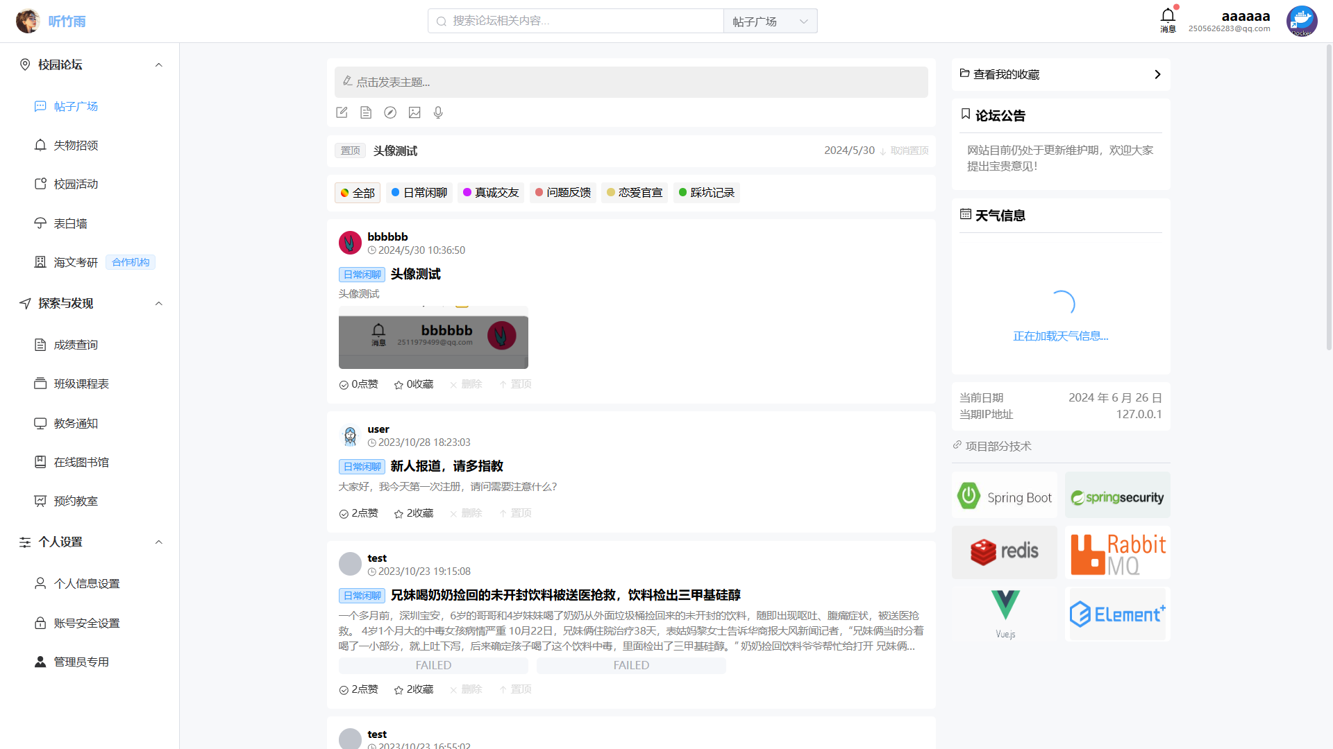

详情页
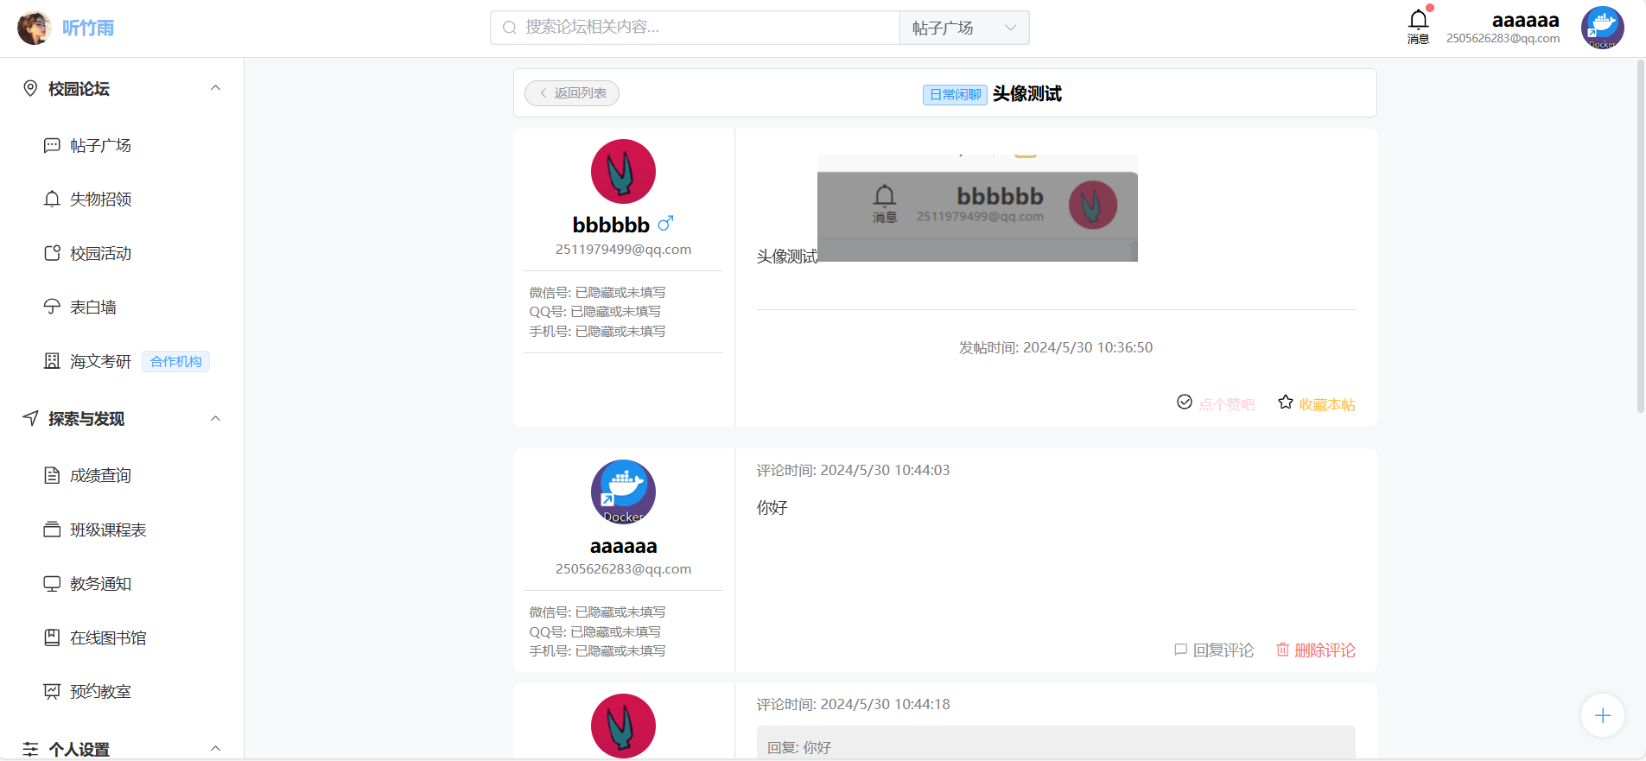

帖子编辑
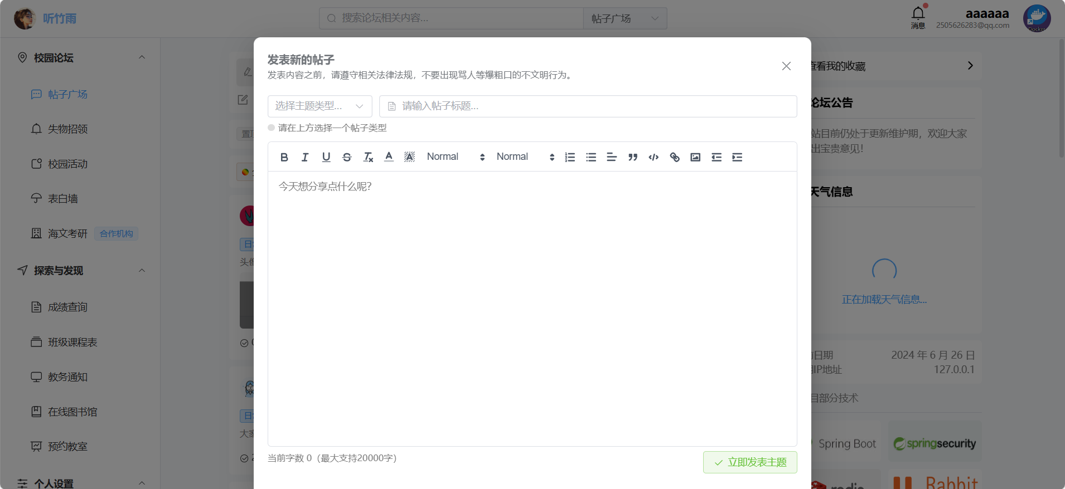

消息通知
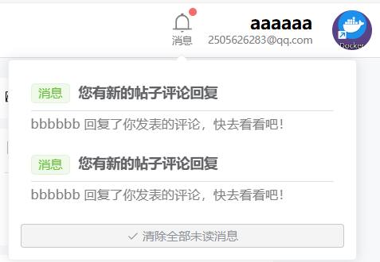

个人信息设置
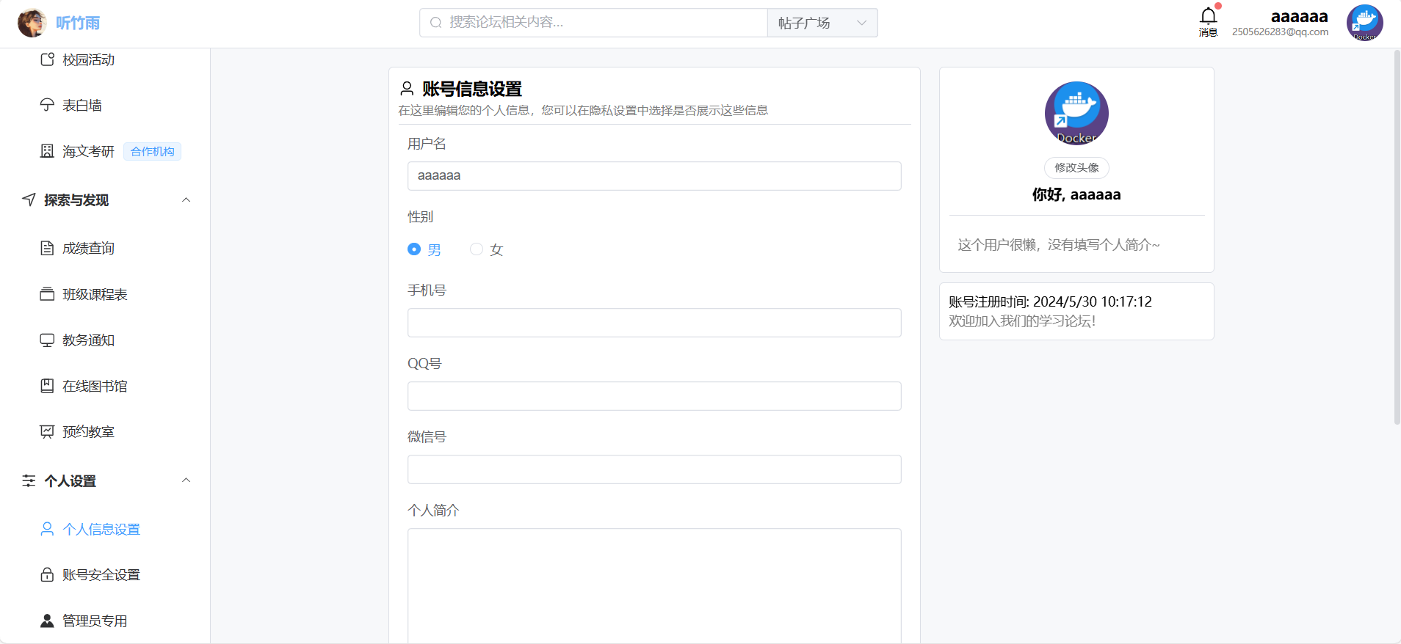

账号安全设置
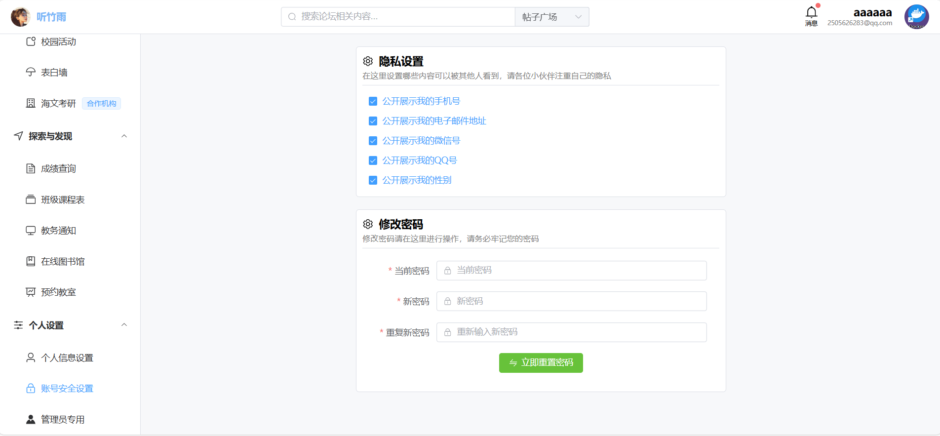

管理页
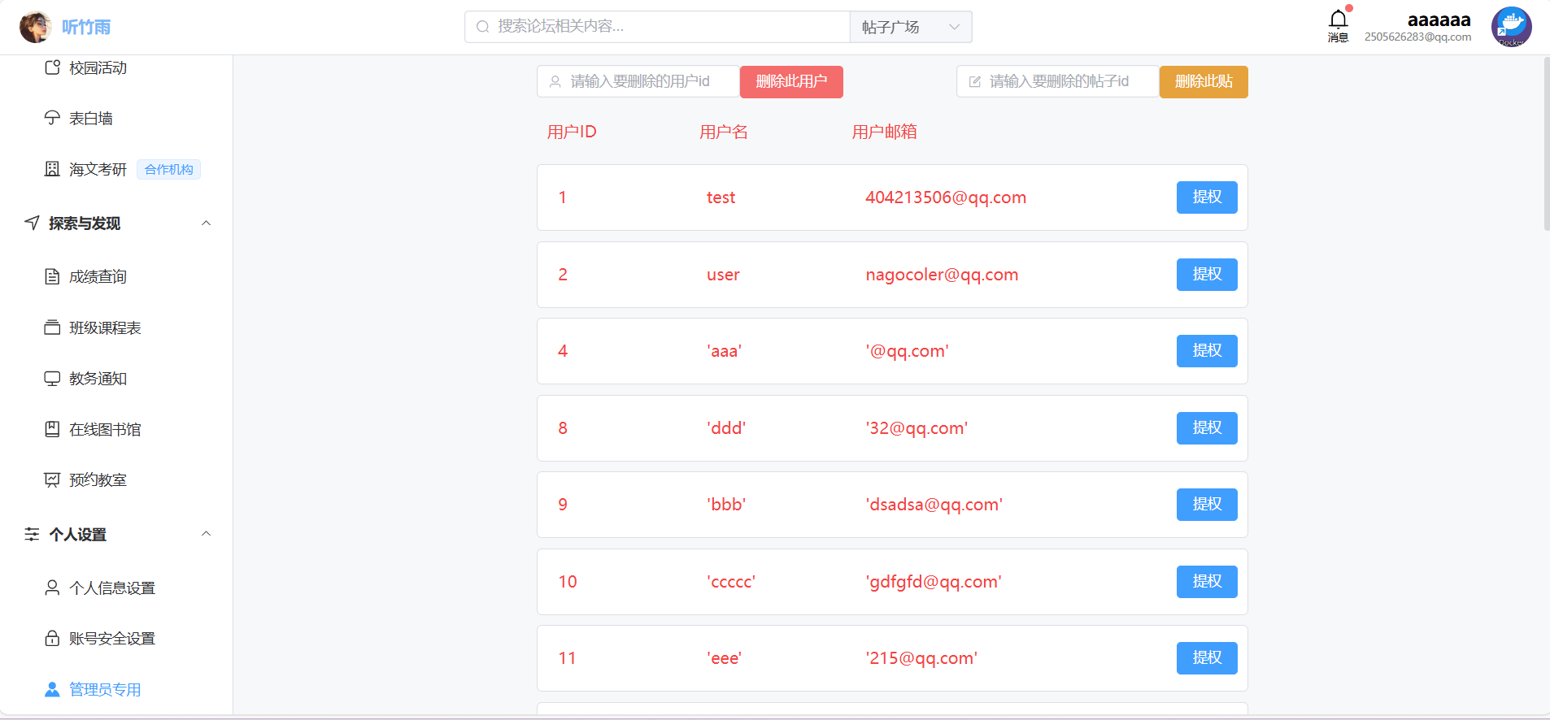

系统测试

测试环境
- 操作系统： Windows 11
- 数据库：mysql
- 服务器：tomcat
- 浏览器：Edge
- 开发环境：IDEA

测试记录
功能 | 描述
1. 登录页面
1.1 注册 | 用户成功注册并收到确认电子邮件。
1.2 登录 | 用户成功登录并被重定向到主页。
1.3 重置密码 | 用户通过电子邮件收到密码重置链接并成功重置密码。
1.4 发送验证码 | 验证码成功发送到用户注册的电子邮件地址或电话号码。
1.5 记住我 | 用户的登录凭据将安全存储以供将来登录尝试使用。
2. 主页
2.1 浏览帖子 | 用户可以浏览帖子列表，并可以选择按类别、标签或搜索关键字进行过滤。
2.2 帖子详情 | 用户可以查看特定帖子的详细信息，包括其内容、作者、评论和互动（点赞、收藏）。
2.3 热门帖子 | 基于参与度（点赞、评论、浏览量）的热门帖子列表将被显示。
2.4 置顶/取消置顶 | 具有适当权限的用户可以置顶或取消置顶帖子以突出显示在主页上。
2.5 删除 | 具有适当权限的用户可以删除帖子。
2.6 天气显示 | 用户所在位置的当前天气信息将被显示。
2.7 收藏 | 用户可以收藏帖子以供以后参考。
2.8 消息 | 用户可以查看和管理他们的消息（与其他用户的私聊）。
3. 用户页面
3.1 隐私设置 | 用户可以管理他们的隐私设置，包括谁可以查看他们的个人资料信息和帖子。
3.2 电子邮件管理 | 用户可以管理他们的电子邮件偏好设置，例如更改电子邮件地址或选择退出新闻稿。
3.3 密码管理 | 用户可以更改密码或更新密码恢复设置。
4. 详情页面
4.1 评论 | 用户可以对帖子发表评论。
4.2 点赞 | 用户可以点赞帖子以表示感谢。
4.3 收藏 | 用户可以收藏帖子以供以后参考。
4.4 删除 | 具有适当权限的用户可以删除评论或回复。
4.5 回复评论 | 用户可以回复现有评论以参与讨论。
4.6 编辑 | 用户可以编辑自己的评论或回复。
5. 管理页面
5.1 删除 | 管理员可以删除帖子、评论或用户。
5.2 提升用户 | 管理员可以提升用户以授予他们额外的权限。

测试结论及分析
测试结论
测试已成功完成，覆盖了所有预定的测试用例和测试范围。
软件功能基本满足需求规格说明书中的要求。
发现了一些缺陷和风险，但总体而言软件质量可接受。

分析
功能测试方面，所有测试用例均已执行，未发现任何功能缺陷。
性能测试方面，软件性能符合预期，能够满足正常的使用需求。
安全测试方面，发现了一些潜在的安全漏洞，但未发现任何重大安全风险。

参考文献
https://www.liaoxuefeng.com/wiki/1252599548343744/1266265175882464
https://www.cainiaoplus.com/springboot/springboot-intro.html
https://dunwu.github.io/spring-boot-tutorial/
https://github.com/cuzz1/springboot-learning/blob/master/SpringBoot%E5%85%A5%E9%97%A8%E6%95%99%E7%A8%8B.md
https://www.didispace.com/spring-boot-2/
https://www.springboot.wiki/
https://mikechen.cc/22436.html
https://www.imooc.com/

